**Урок окружающего мира в 1 классе по теме:**

**«Растение- живое существо».**

(с применением здоровьесберегающих технологий

и исследовательской деятельности)

***Цель:***

Доказать и развить гипотезу о том, что растение - живое существо.

***Задачи:***

* Расширить знания школьников о развитии, размножении, питании, восстановлении, дыхании растений;
* формировать основы экологической грамотности, чувства ответственности и любви к природе;
* сформировать социально-активную компетенцию по защите и сохранению окружающей среды;
* продолжить обучение работе в группах.

***Содержание:***

* окружающий мир;
* литература;
* изобразительное искусство;
* музыка.

***Оборудование:***

* тексты с заданиями;
* рисунки;
* ромашка;
* музыкальные эффекты;
* магнитофон;
* солнышко и тучка на каждого ученика.
* компьютер, мультимедиа установка;

***Программное обеспечение:***

* презентация «Растение – живое существо»

**Этапы проведения урока**

**1.Организационный момент**

***Психологический настрой.***

 - Ребята, какое у вас настроение? (дети показывают рисунок солнышка или тучки).

У меня тоже прекрасное настроение и я надеюсь, что и на этом уроке вы будете мне настоящими помощниками.

Я улыбнусь вам, а вы улыбнитесь друг другу и скажите добрые слова. Подумайте, как хорошо, что мы сегодня все вместе.

Мы спокойны, добры, приветливы, ласковы.

Повторяйте за мной: «Мы хотим быть здоровыми, мы можем быть здоровыми, мы будем здоровыми! Мы все здоровы!»

Глубоко вдохните и выдохните. Выдохните вчерашнюю обиду, беспокойство, злость. Вдохните в себя свежесть весеннего утра, тепло солнечных лучей, чистоту рек. Я желаю вам хорошего настроения и бережного отношения к себе и друг к другу.

**2.Мотивация**

- Отгадайте загадки (на слайдах появляются картинки- отгадки)

а) В лугах сестрички-

Золотой глазок, белые реснички (ромашки)

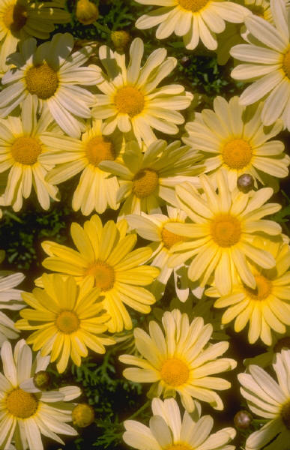

б) Я из крошки – бочки вылез,

Корешки пустил и вырос.

Я кормлю свиней и белок,

Ничего, что плод мой мелок. (дуб)

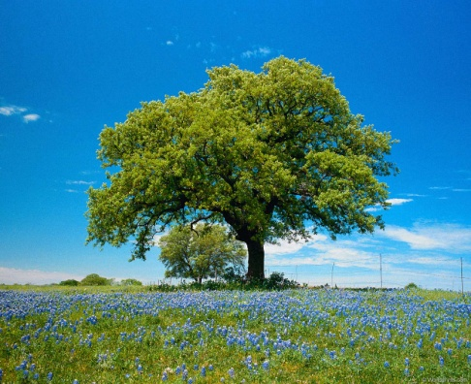

в) Бусы красные висят,

Из кустов на нас глядят,

Осень любит бусы эти, Дети, птицы и медведи (малина) 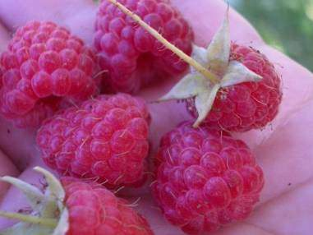

- Назовите все предметы одним словом? (растения)

- Растения - это живая или неживая природа? (живая)

На доске ромашка, открываю сердцевинку, на ней написан проблемный вопрос «Растение– живое существо?»

- Подумайте, почему растение – живое существо? (прикрепляю к сердцевинке ромашки знак вопроса).

- Ваши предположения? (записываю на листочках гипотезы детей и прикрепляю на доску)

- А теперь, чтобы доказать гипотезы надо подобрать как можно больше научных фактов, которые подтверждают или опровергают ваши предположения. Для этого вы проведете небольшую исследовательскую работу в группах.

**Физминутка «Мельница»**

(телесное упражнение развивает межполушарное взаимодействие, снимает мышечные зажимы). Рука и противоположная нога вращаются круговыми движениями сначала вперёд, затем назад, одновременно с вращением глаз влево, вправо, вверх, вниз. Время выполнения 1-2 минуты. Дыхание произвольное.

**3.Исследовательская работа в малых группах.**

На столах у учащихся рисунки и тексты (из энциклопедий)

Задание:

1.Прочитайте текст, найдите факты, подтверждающие или опровергающие, что растение- живое существо.

2.Подберите соответствующие этому факту рисунки.

3.Сделайте вывод. Слайд № 5

**Физминутка**

**Песня «С нами друг!» (слова Н. Соловьевой, музыка Г. Струве)**

Пусть Земля – пусть Земля (разводят руками, показывая огромную Землю)

Кружит – кружит, (дети кружатся)

Дети все – дети все

Дружат – дружат. (Рукопожатие с соседом)

Мы тогда – мы тогда

Быстро – быстро

Под дождём грибным подрастём. ( Тянут руки вверх, приседают, тянут руки вверх)

Мы тогда – мы тогда

Домом – домом,

Землю общим домом назовём.

(Разводят руками, показывая огромную Землю)

**4.Обмен информацией.**

Каждая группа выходит к доске, обменивается своей информацией с другой группой, вывешивают свою картинку. Остальные слушают, если возникает вопрос задают их выступающим. Каждая из групп делает свои выводы по проделанной работе.

Слайд № 6

**5. Итог. Обобщение.**

- Возвращаемся к вашим гипотезам. Скажите, кто из ребят был прав?

( верные гипотезы остаются, остальные снимаю).

**6.Девочка (под музыку) читает наизусть стихотворение**

**Б. Заходера**

Не спеша растут деревья,

Целый век стоят на месте,

Уходя корнями в землю,

Простирая руки к солнцу.

То, чего искать не надо,

То, что всем дается даром.

А еще деревьям нужно,

Чтоб земля была прекрасна,

И живут, они, деревья,

Украшая нашу землю:

Красотою тонких веток,

Красотой стволов могучих,

Несказанною красою

Доброты своей извечной.

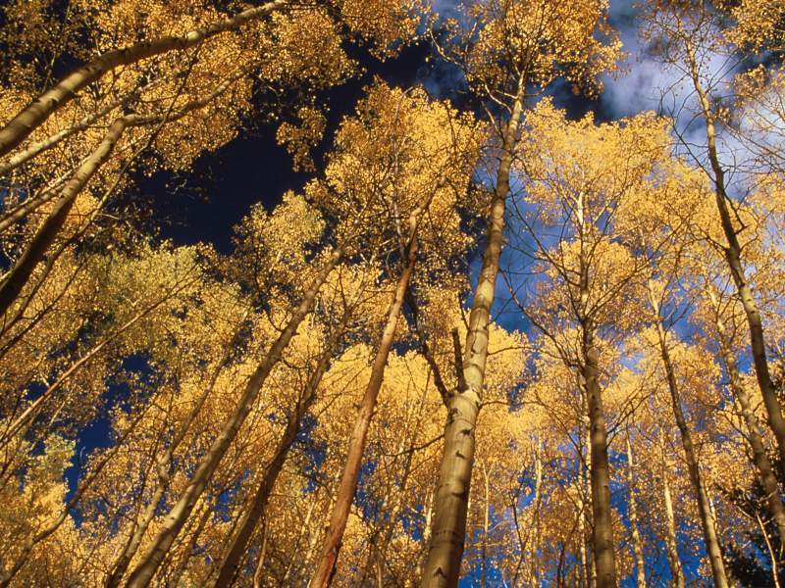

- Что нужно растениям для жизни? (учащиеся называют: в компьютере на слайдах высвечиваются слова с картинками)

- Свет (солнце);

- Тепло (солнце)

-Вода ( капелька);    C:\Users\ат\Documents\j0303440.gif

-Почва (земля);

-Ветер ( ----);

- Воздух(----);

- Что произойдет, если все это исчезнет?

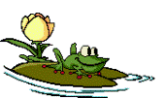C:\Program Files\Microsoft Office\Media\CntCD1\ClipArt8\j0344871.wmf 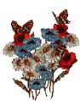

**7. Растения нужно беречь. (Игра « Верно - Неверно»)**

***Правила поведения в природе.***

- Деревья не ломайте, деревья не калечьте, ни трав, ни лист не рвите.

- В лесу можно поиграть: листьями побросаться, венки сплести, цветов нарвать. Подумаешь, много зелени – еще вырастет!

- Старайтесь не шуметь, а то лес испугается, затаится, и вы не узнаете ни одной тайны.

-Наконец – то можно покричать, пошуметь, поаукать и, главное, никому не мешаешь!

- Звери всякие важны - звери всякие нужны.

Каждый из них делает в природе свое полезное дело.

Слайд № 13

**8.Обобщение. Рефлексия.**

- Какую гипотезу вы сегодня доказывали?

- К какому выводу пришли? Сформулируйте обобщение.

- Спасибо за работу! Оцените свою работу.